EU – peníze školám

Základní škola a Mateřská škola Petrov, okres Hodonín, příspěvková organizace,
696 65 Petrov 281
IČO: 71007423; tel.: 518 335 622; web: www.skolapetrov.cz
Registrační číslo projektu: CZ.1.07/1.4.007/21.0690
Název projektu: Zkvalitňování výuky na ZŠ Petrov
Tento projekt je spolufinancován Evropským sociálním fondem a státním rozpočtem České republiky.
____________________________________________________________________________

Výukový materiál

Název materiálu: EKOSYSTÉM PARK – PŘ – PRACOVNÍ LIST

Šablona: V/2

Sada: 2

Pořadové číslo: 27

Autor: Mgr. Jarmila Flašarová

Ověření ve výuce: 3. třída, IV. ročník

Datum ověření: 10. 5. 2012

Prohlášení:
Prohlašuji, že při tvorbě výukového materiálu jsem respektoval(a) všeobecně užívané právní a morální zvyklosti, autorská a jiná práva třetích osob, zejména práva duševního vlastnictví (např. práva k obchodní firmě, autorská práva k software, k filmovým, hudebním a fotografickým dílům nebo práva k ochranným známkám) dle zákona 121/2000 Sb. (autorský zákon). Nesu veškerou právní odpovědnost za obsah a původ svého díla. Prohlašuji dále, že výše uvedený materiál jsem ověřil(a) ve výuce a provedl(a) o tom zápis do TK.
Dávám souhlas, aby moje dílo bylo dáno k dispozici veřejnosti k účelům volného užití (§30 odst. 1 zákona 121/200 Sb.), tj. že k uvedeným účelům může být kýmkoliv zveřejňováno, používáno, upravováno a uchováváno.

Datum:10.5.2012 Podpis:

1. Napiš, co je to park
……………………………………………………………………………………………………………………………………………………………
2. Napiš, k čemu park slouží
……………………………………………………………………………………………………………
……………………………………………………………………………………………………………
……………………………………………………………………………………………………………
3. Napiš, jaké typy stromů můžeme v parcích vidět
……………………………………………………………………………………………………………
4. Napiš název listnatého stromu, který můžeme vidět v parcích.
Název urči podle obrázku.

. 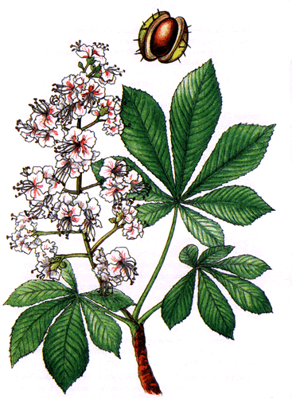…………………………………………………………………………………………

5. Podle obrázku urči název tohoto velmi jedovatého keře
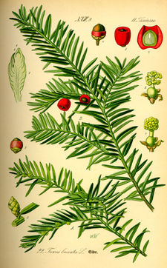 ……………………………………………………………………………………………..

6. Napiš názvy listnatých keřů, které jsou uvedeny na obrázcích
Jeden obrázek je z naší školy

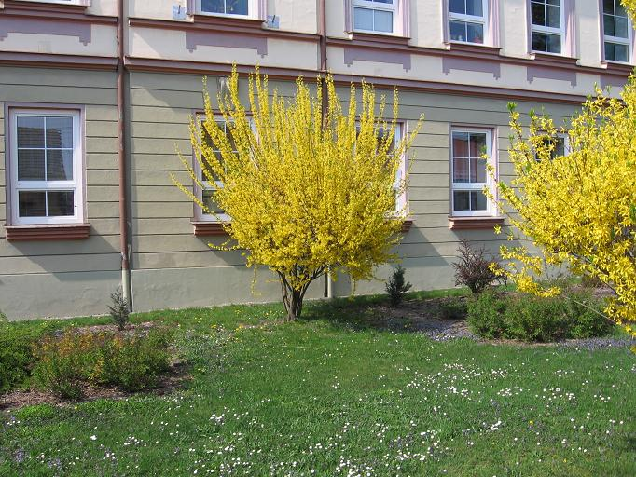 …………………………………………………………………

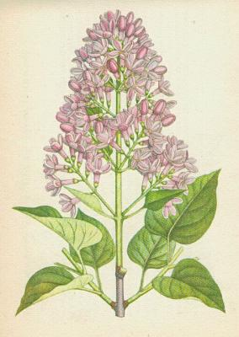 ……………………………………………………………

7. Napiš název živočichů, které velmi často můžeme v parku vidět

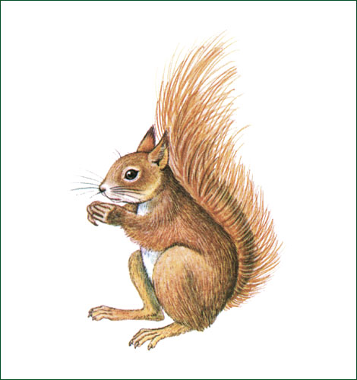 …………………………………………………………………

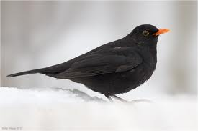 ………………………………………………………………………………

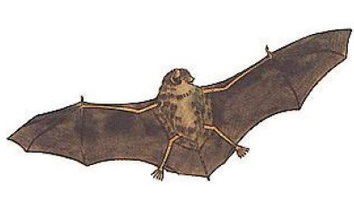…………………………………………………….

Zdroje : http://www.google.cz/imgres?q=j%C3%ADrovec+ma&start=119&hl=cs&biw=1366&bih=705&addh=36&tbm=isch&tbnid=0ODVgL4yfBbGRM:&imgrefurl=http://www.moravskekvety.cz/27-Jirovec.htm&docid=zlCnUEWne0FW5M&imgurl=http://www.moravskekvety.cz/obraz/gif%252520x500/27-Jirovec.gif&w=367&h=500&ei=vC_CT9rlMozVsgaFj7HECg&zoom=1&iact=hc&vpx=183&vpy=332&dur=8644&hovh=262&hovw=192&tx=113&ty=146&sig=118110343660174326162&page=6&tbnh=161&tbnw=118&ndsp=25&ved=1t:429,r:0,s:119,i:58
http://www.google.cz/imgres?q=tis+%C4%8Derven%C3%BD&num=10&hl=cs&biw=1366&bih=705&tbm=isch&tbnid=i6v8vC1UlEvPCM:&imgrefurl=http://cs.wikipedia.org/wiki/Tis_%25C4%258Derven%25C3%25BD&docid=uHDphr0w7HEBtM&imgurl=http://upload.wikimedia.org/wikipedia/commons/thumb/c/c7/Illustration_Taxus_baccata0.jpg/225px-Illustration_Taxus_baccata0.jpg&w=225&h=362&ei=SDHCT56PEobLhAeHpayECg&zoom=1&iact=rc&dur=431&sig=118110343660174326162&sqi=2&page=1&tbnh=172&tbnw=106&start=0&ndsp=19&ved=1t:429,r:0,s:0,i:68&tx=57&ty=57
http://www.google.cz/imgres?q=%C5%A1e%C5%99%C3%ADk+obecn%C3%BD&hl=cs&biw=1366&bih=705&tbm=isch&tbnid=-E7nVRI7h2iLSM:&imgrefurl=http://www.guh.cz/edu/bi/biologie_rostliny/html03/foto_037.html&docid=Anzqb7z4Ked8DM&imgurl=http://www.guh.cz/edu/bi/biologie_rostliny/foto03/foto_037.jpg&w=284&h=400&ei=xTPCT-OfKcXJswab7vmLCg&zoom=1&iact=hc&vpx=189&vpy=300&dur=1492&hovh=267&hovw=189&tx=93&ty=141&sig=118110343660174326162&page=1&tbnh=162&tbnw=127&start=0&ndsp=18&ved=1t:429,r:6,s:0,i:81
http://www.google.cz/imgres?q=veverka+obecn%C3%A1&num=10&hl=cs&biw=1366&bih=705&tbm=isch&tbnid=Ooo4Q9hiFxzMtM:&imgrefurl=http://zstrebivlice.blog.cz/0603/referat-prirodopis-veverka-obecna&docid=H9DVksmbdmt0sM&imgurl=http://nd01.jxs.cz/764/717/1003c10766_422819_o2.jpg&w=470&h=500&ei=_DTCT7WpBsLm-gaqt_mTCg&zoom=1&iact=hc&vpx=517&vpy=324&dur=478&hovh=232&hovw=218&tx=137&ty=138&sig=118110343660174326162&sqi=2&page=1&tbnh=160&tbnw=124&start=0&ndsp=17&ved=1t:429,r:8,s:0,i:85http://www.google.cz/imgres?q=kos+%C4%8Dern%C3%BD&start=294&num=10&hl=cs&biw=1366&bih=705&tbm=isch&tbnid=fUnctTxKG7GHBM:&imgrefurl=https://naturfotografen-forum.de/o331707-Amsel%2Bim%2BSchnee&docid=H1yhiXUNEIraUM&imgurl=https://naturfotografen-forum.de/data/o/66/331707/image::Kai_R%2525C3%2525B6sler_merula_turdus_singvogel_schnee_amsel.jpg&w=1000&h=667&ei=fzbCT-z9HoLbtAaw_5noCg&zoom=1&iact=hc&vpx=845&vpy=313&dur=2841&hovh=183&hovw=275&tx=4&ty=117&sig=118110343660174326162&page=15&tbnh=155&tbnw=217&ndsp=20&ved=1t:429,r:13,s:294,i:33

http://www.google.cz/imgres?q=netop%C3%BDr+hv%C3%ADzdav%C3%BD&hl=cs&biw=1366&bih=705&tbm=isch&tbnid=pBi45ibd-wDAIM:&imgrefurl=http://www.aaa-inzerce.cz/nasi-savci/netopyr-hvizdavy-pipistrellus-pipistrellus.html&docid=9jg566bMhEnsVM&imgurl=http://www.aaa-inzerce.cz/image.php%253Fidx%253D124039%2526mw%253D397%2526mh%253D232&w=397&h=232&ei=bzfCT8PSD4PUtAaDm5WXCg&zoom=1&iact=hc&vpx=705&vpy=365&dur=1855&hovh=172&hovw=294&tx=127&ty=68&sig=118110343660174326162&page=1&tbnh=129&tbnw=220&start=0&ndsp=18&ved=1t:429,r:9,s:0,i:114

